Отчёт по лабораторной работе 2

дисциплина: Архитектура компьютера

Эмиркулиев Керимберди

Содержание

# 1 Цель работы

Целью исследования является изучение концепции и использование инструментов контроля версий с целью получения практического опыта работы с системой git.

# 2 Выполнение лабораторной работы

## 2.1 Подготовка репозитория

Для начала создадим учётную запись на сайте https://github.com/ и заполним основные данные (рис. 1)

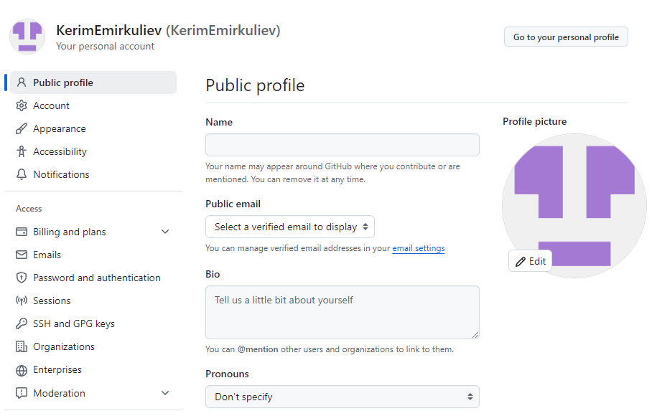

Рис. 1: Учётная запись на сайте https://github.com/

Сначала сделаем предварительную конфигурацию git, указав имя и email владельца репозитория (рис. 2)

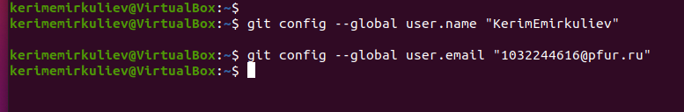

Рис. 2: Параметры user.name и user.email

Настроим utf-8 в выводе сообщений git, зададим имя начальной ветке(будем называть её master), укажем значение параметров autocrlf и safecrlf (рис. 3)

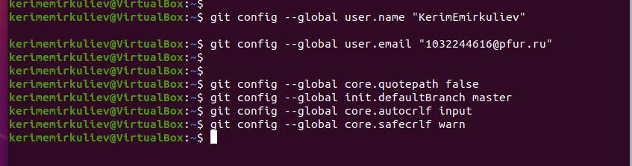

Рис. 3: Настройка utf-8 вывода, имени ветки и параметров autocrlf и safecrlf

Для последующей идентификации пользователя на сервере репозиториев сгенерируем пару ключей(приватный и открытый) (рис. 4)

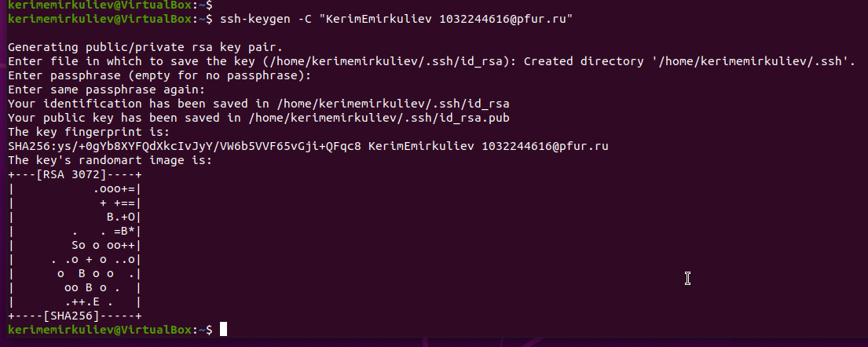

Рис. 4: Создание SSH ключа

Далее загрузим сгенерированный открытый ключ на Github, предварительно скопировав его в буфер обмена (рис. 5) (рис. 6)

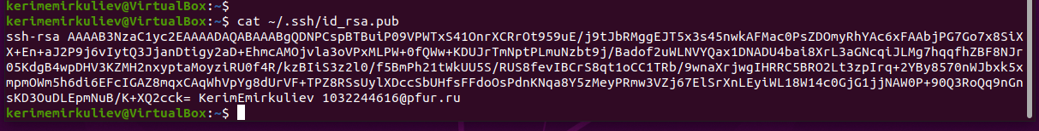

Рис. 5: Копирование ключа в буфер обмена

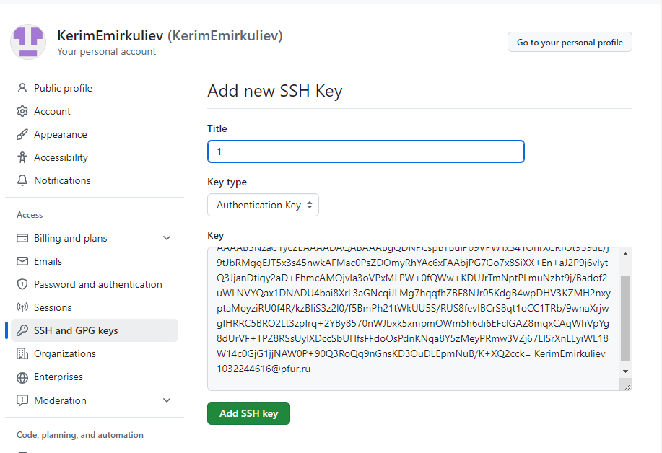

Рис. 6: Загрузка ключа на Github

Создадим каталог для предмета «Архитектура компьютера» для последующего создания рабочего пространства (рис. 7)

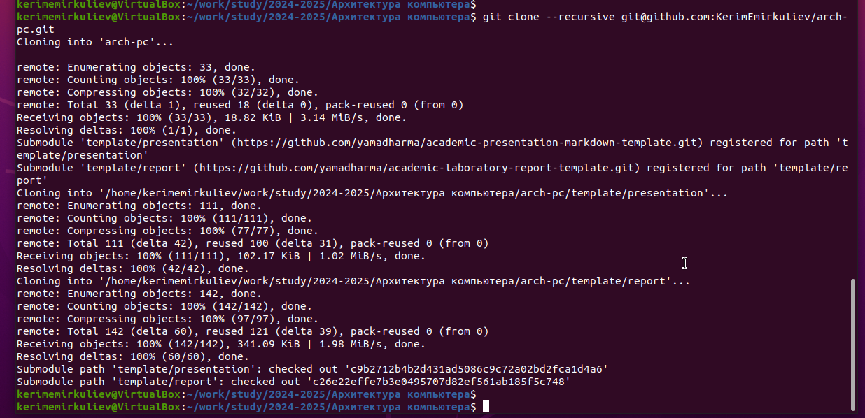

Рис. 7: Создание каталога для предмета «Архитектура компьютера»

Через web-интерфейс github создадим репозиторий на основе шаблона, указав имя study_2024–2025_arh-рс и перейдем в каталог курса и скопируем в него созданный репозиторий с помощью ссылки для клонирования (рис. 8])

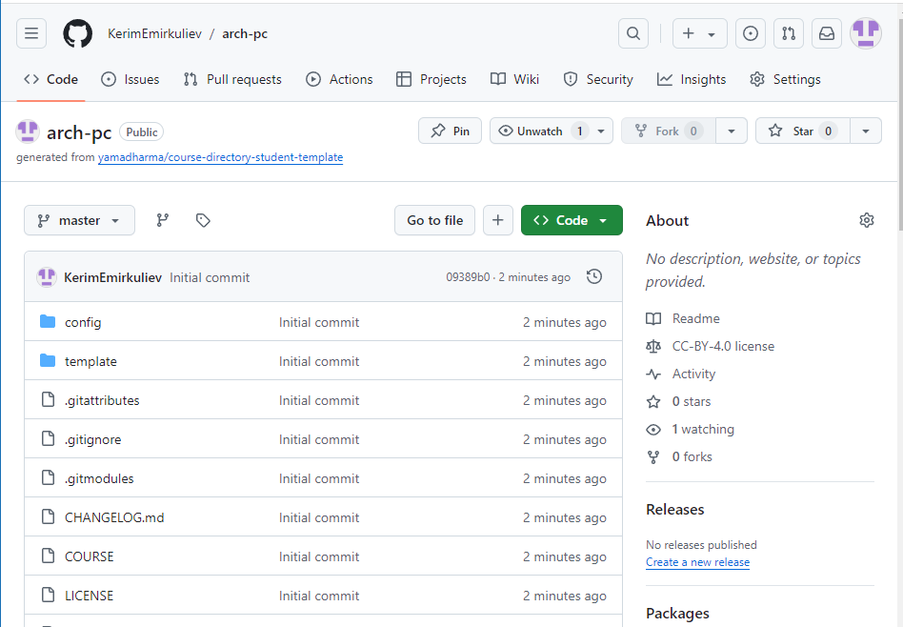

Рис. 8: Клонирование репозитория

Перейдём в каталог курса, удалим лишние файлы, создадим нужные каталоги и загрузим файлы на сервер (рис. 9, 10)

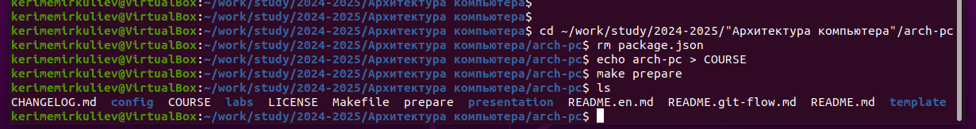

Рис. 9: Удаление лишних файлов

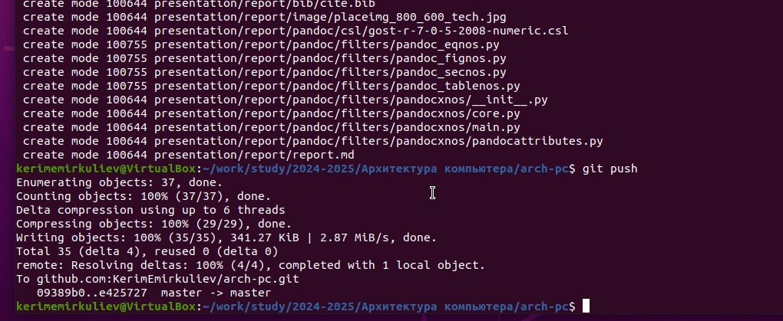

Рис. 10: Загрузка файлов на сервер

Приступим к выполнению заданиям для самостоятельной работы. Скопируем отчёты по выполнению прошлых лабораторных работ и переместим отчет по выполнению данной лабораторной работы в соответствующих каталогах рабочего пространства

Загрузим файлы на сервер

# 3 Выводы

В результате данного исследования были изучены концепции использования систем контроля версий и приобретены практические навыки работы с git.